ｽﾍﾟｸﾄﾙﾗﾍﾞﾙ: ｽﾍﾟｸﾄﾙ 1

ﾗｲﾌﾞﾀｲﾑ 120.0 s

収集ｼﾞｵﾒﾄﾘ[度] :

試料傾斜角 = 0.0

方位角 = 0.0

ｴﾚﾍﾞｰｼｮﾝ = 30.0

加速電圧 = 10.00 kV

ｽﾍﾟｸﾄﾙ全ｶｳﾝﾄ数 = 210679

|  |  |  |  |
| --- | --- | --- | --- |
| ｻﾝﾌﾟﾙﾃﾞｰﾀ : | ｴﾈﾙｷﾞｰ[eV] | 分解能[eV] | ｶｳﾝﾄ数 |
| ｽﾄﾛｰﾌﾞ : | 3.8 | 51.78 | 1195263 |
|  |  |  |  |

定量最適化がおこなわれていません

ｽﾍﾟｸﾄﾙ処理 :

省略されたﾋﾟｰｸはありません

処理ｵﾌﾟｼｮﾝ : 酸素 ｽﾄｲｷｵﾒﾄﾘ (ﾉｰﾏﾗｲｽﾞ)

繰り返し回数 = 2

ｽﾀﾝﾀﾞｰﾄﾞ :

Na Albite 1999/06/01

Mg MgO 1999/06/01

Al Al2O3 1999/06/01

Si SiO2 1999/06/01

P GaP 1999/06/01

S FeS2 1999/06/01

K MAD-10 Feldspar 1999/06/01

Ca Wollastonite 1999/06/01

Cr Cr 1999/06/01

Mn Mn 1999/06/01

Fe Fe 1999/06/01

Ni Ni 1999/06/01

|  |  |  |  |  |  |
| --- | --- | --- | --- | --- | --- |
| 元素 | 質量濃度 | 原子数 | 化合物 | 化学式 |  |
|  | [%] | 濃度[%] | 濃度[%] |  |  |
| Na K | 1.24 | 1.42 | 1.67 | Na2O |  |
| Mg K | 70.68 | 76.52 | 117.19 | MgO |  |
| Al K | 1.01 | 0.98 | 1.90 | Al2O3 |  |
| Si K | 106.96 | 100.24 | 228.82 | SiO2 |  |
| P K | -71.18 | -60.49 | -163.11 | P2O5 |  |
| S K | -58.01 | -47.62 | -144.86 | SO3 |  |
| K K | 0.81 | 0.55 | 0.98 | K2O |  |
| Ca K | 2.57 | 1.69 | 3.60 | CaO |  |
| Cr K | 0.75 | 0.38 | 1.10 | Cr2O3 |  |
| Mn K | 0.77 | 0.37 | 0.99 | MnO |  |
| Fe K | 42.82 | 20.18 | 55.09 | FeO |  |
| Ni K | -2.66 | -1.19 | -3.38 | NiO |  |
| O | 4.24 | 6.98 |  |  |  |
| ﾄｰﾀﾙ | 100.00 |  |  |  |  |

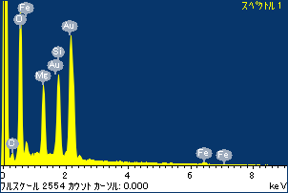

ﾌﾟﾛｼﾞｪｸﾄ : ﾌﾟﾛｼﾞｪｸﾄ 1

ｵｰﾅｰ : Administrator

領域 分析領域 4

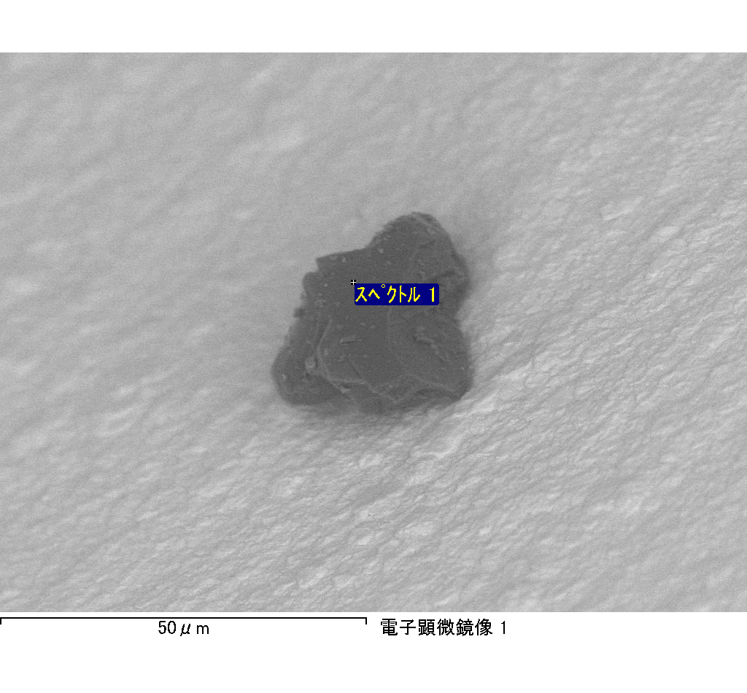

ｽﾍﾟｸﾄﾙﾗﾍﾞﾙ: ｽﾍﾟｸﾄﾙ 7

ﾗｲﾌﾞﾀｲﾑ 120.0 s

収集ｼﾞｵﾒﾄﾘ[度] :

試料傾斜角 = 0.0

方位角 = 0.0

ｴﾚﾍﾞｰｼｮﾝ = 30.0

加速電圧 = 10.00 kV

ｽﾍﾟｸﾄﾙ全ｶｳﾝﾄ数 = 199301

|  |  |  |  |
| --- | --- | --- | --- |
| ｻﾝﾌﾟﾙﾃﾞｰﾀ : | ｴﾈﾙｷﾞｰ[eV] | 分解能[eV] | ｶｳﾝﾄ数 |
| ｽﾄﾛｰﾌﾞ : | 3.8 | 51.89 | 1195530 |
|  |  |  |  |

定量最適化がおこなわれていません

ｽﾍﾟｸﾄﾙ処理 :

省略されたﾋﾟｰｸはありません

処理ｵﾌﾟｼｮﾝ : 酸素 ｽﾄｲｷｵﾒﾄﾘ (ﾉｰﾏﾗｲｽﾞ)

繰り返し回数 = 2

ｽﾀﾝﾀﾞｰﾄﾞ :

Na Albite 1999/06/01

Mg MgO 1999/06/01

Al Al2O3 1999/06/01

Si SiO2 1999/06/01

P GaP 1999/06/01

S FeS2 1999/06/01

K MAD-10 Feldspar 1999/06/01

Ca Wollastonite 1999/06/01

Cr Cr 1999/06/01

Mn Mn 1999/06/01

Fe Fe 1999/06/01

Ni Ni 1999/06/01

|  |  |  |  |  |  |
| --- | --- | --- | --- | --- | --- |
| 元素 | 質量濃度 | 原子数 | 化合物 | 化学式 |  |
|  | [%] | 濃度[%] | 濃度[%] |  |  |
| Na K | 0.41 | 0.60 | 0.55 | Na2O |  |
| Mg K | 0.96 | 1.34 | 1.58 | MgO |  |
| Al K | 0.68 | 0.86 | 1.28 | Al2O3 |  |
| Si K | 1.23 | 1.50 | 2.64 | SiO2 |  |
| P K | -18.79 | -20.69 | -43.05 | P2O5 |  |
| S K | 16.70 | 17.77 | 41.70 | SO3 |  |
| K K | 0.46 | 0.40 | 0.55 | K2O |  |
| Ca K | 2.81 | 2.39 | 3.93 | CaO |  |
| Cr K | -1.53 | -1.00 | -2.23 | Cr2O3 |  |
| Mn K | 0.10 | 0.06 | 0.13 | MnO |  |
| Fe K | 69.80 | 42.64 | 89.80 | FeO |  |
| Ni K | 2.45 | 1.42 | 3.12 | NiO |  |
| O | 24.72 | 52.71 |  |  |  |
| ﾄｰﾀﾙ | 100.00 |  |  |  |  |

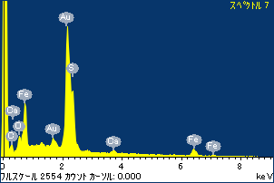

ﾌﾟﾛｼﾞｪｸﾄ : ﾌﾟﾛｼﾞｪｸﾄ 1

ｵｰﾅｰ : Administrator

領域 分析領域 4

